EWEA 2013: B&R wzbudza twoje projekty do życia.
B&R przedstawia imponujące, innowacyjne rozwiązania technologii bezpieczeństwa
Podczas targów SPS IPC Drives, firma B&R zaprezentuje, na stoisku nr 206 w Hali 7, przełomowe i innowacyjne rozwiązania dla wszystkich obszarów automatyki przemysłowej. Optimizing mechanical components through the use of intelligent safety solutions is one way to considerably increase operational safety across the board. As a leader in integrated safety technology, B&R will be demonstrating how the new safety requirements for certification of wind power systems in the GL 2010 guideline can be implemented in an extremely efficient and economical manner.
openSAFETY: Safety technology declares its independence
The safety system is based on the open, fieldbus-independent safety standard openSAFETY and can be seamlessly integrated with all standard controllers. In addition to digital I/O, it also provides analog or temperature interfaces as well as safe speed measurement up to SIL3 and performance level e.
X20 control systems: The first choice for offshore wind parks
An additional trade fair highlight on display will be the highly successful X20 control system. Because the system is highly robust, it is the perfect solution for mastering the extreme conditions associated with offshore wind power systems. Modular redundancy solutions – for example for the main controller, the safety system and the real-time Ethernet POWERLINK fieldbus – maximize the availability of the system. Czasochłonne i kosztowne prace mające na celu ponowne opracowanie rozwiązania stają się więc zbędne. Co więcej, oferowane przez B&R inteligentne rozwiązanie do monitorowania warunków jest łatwe w użyciu i umożliwia jeszcze sprawniejszą koordynację prac konserwacyjnych, co pozwala unikać przestojów.
APROL process control systems – The best solution for wind power systems
The scalable APROL process control system allows efficient manufacturer-independent management of entire wind parks – from just a few systems all the way up to large parks that include many thousands of systems with an additional higher level hierarchy. Integrated data management, reporting with unlimited configuration possibilities and Audit Trail – for certified logging of all interactions – are included as standard features. Several algorithms for things like park power management can also be easily implemented and executed on the process control system.
B&R systems for future proofing wind power systems
Code generation for MATLAB/Simulink makes it possible to transfer sophisticated control algorithms to B&R systems that maximize energy yield while minimizing the load on machine components with a simple click of the mouse. This is but one way of meeting the challenges presented by wind turbines, a crucial technology as we move into the future. At the 2013 EWEA trade fair, B&R expert automation solution specialists will once again be placing the focus squarely where it belongs – on quality, availability and overall safety.

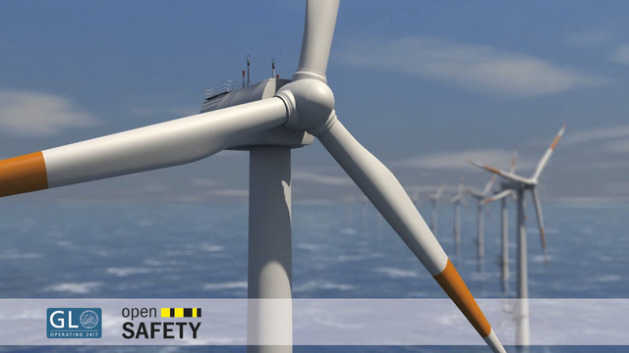
B&R przedstawi również jak w wyjątkowo efektywny i ekonomiczny sposób można wdrożyć nowe wymagania bezpieczeństwa certyfikacji GL 2010 dla turbin wiatrowych .

O firmie B&R
B&R to innowacyjna firma z branży automatyzacji z siedzibą w Austrii i przedstawicielstwami na całym świecie. Od 6 lipca 2017 B&R stała się jednostką biznesową Grupy ABB. Jako globalny lider w automatyce przemysłowej, B&R łączy najnowocześniejsze technologie z kunsztem inżynieryjnym, oferując klientom z praktycznie każdej branży kompleksowe rozwiązania z zakresu automatyki maszyn i automatyki zakładowej, sterowania napędami, interfejsów HMI oraz zintegrowanej technologii bezpieczeństwa. Dzięki standardom komunikacji przemysłowej IoT, takim jak OPC UA, POWERLINK i openSAFETY, a także z wydajnym środowiskiem programistycznym Automation Studio, B&R nieustannie przedefiniowuje przyszłość technologii automatyzacji. Duch innowacyjności, który prowadzi B&R na szczyt przemysłowej automatyzacji, jest wzmacniany zamiłowaniem do upraszczania procesów i wyprzedzania oczekiwań klientów.
Aby uzyskać więcej informacji odwiedź stronę www.br-automation.com

